# 本网-综合资讯

广元市剑阁县：用好加减乘除法，公证服务提速升温

近年来，剑阁县公证处坚持以人民为中心的工作理念，用好“加减乘除法”，从“小细节”入手，抓好“关键点”，以“小改变”助力“大提升”，让公证服务在提速的同时更有温度。

**做好“加法”，提升服务效能。**推行“上门、延时、预约”三大人性化服务，为老人、行动不便等特殊群体提供上门服务，为上班族提供延时服务，为家在外地的当事人提供节假日预约服务，变“群众跑”为“公证员跑”，避免群众“走弯路、走错路”，切实落实便民、利民、惠民措施。近三年来，上门办理12件次，延时办理230余件次，预约350余件次。

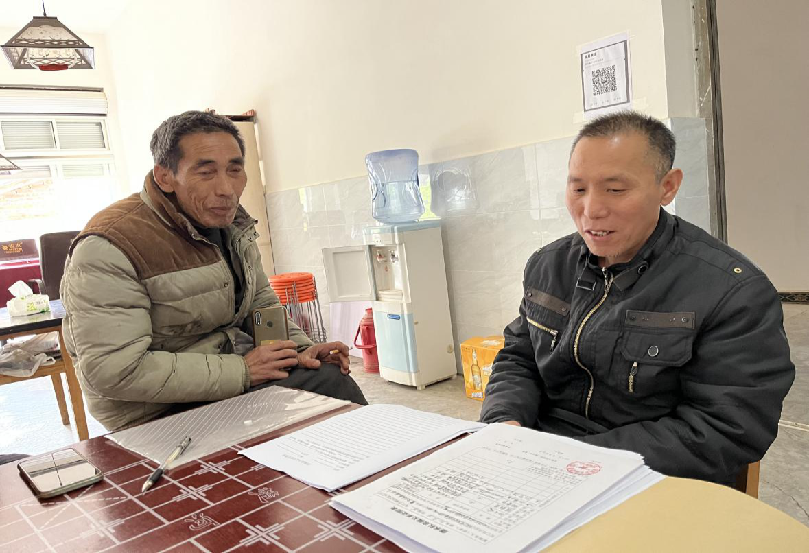

（公证处工作人员为特殊群体提供上门服务）

**做好“减法”，优化服务举措。**持续扩大“最多跑一次”公证事项范围，落实“容缺受理”、一次性告知制度，明确公证机构需一次性告知当事人办理公证的条件、程序、期限以及需要提交的材料、获取材料的途径和方式等内容，做到“首问必尽答、服务全流程”。截至目前，办理“最多跑一次”案件183件，接待当事人咨询700余人次。

**做好“乘法”，服务中心大局。**持续优化营商环境，制作公证处岗位职责流程分导图，为企业开辟“绿色通道”，设立“涉企服务接待窗口”，对受理企业公证事项实行“优先受理、优先审查、优先审批、优先出证”的原则，提高办证效率，提升企业满意度。助力乡村振兴，全流程现场监督四川省第三届乡村文化振兴魅力竞演总决赛，积极贡献公证力量。

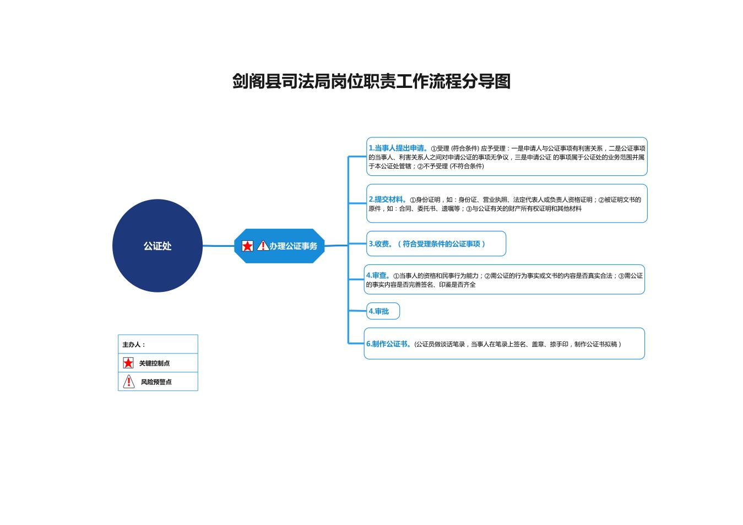

（剑阁县司法局岗位职责工作流程分导图）

**做好“除法”，多元化解纠纷。**创新推行“公证+调解”模式，针对继承、遗嘱、监护等与婚姻家庭生活息息相关的公证业务，主动在业务办理过程中做好矛盾化解工作，耐心调解各方矛盾，消除当事人心中隔阂，预防和化解矛盾纠纷，满足人民群众纠纷化解需求，以公证调解方式深入贯彻落实新时代“枫桥经验”。今年，累计化解矛盾纠纷20余件。（文/高芳芳 张君生）